**Otwarcie obrazku:**

File->Open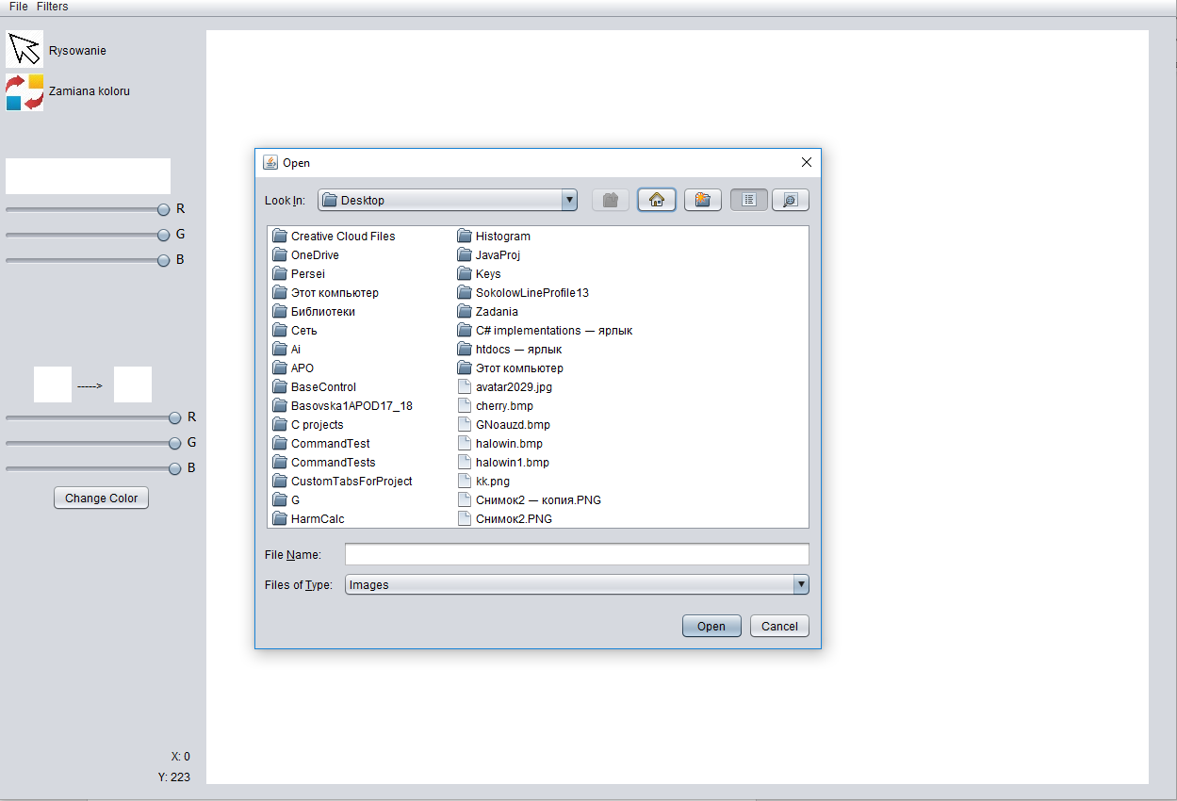

W oknie dialogowom wybieramy obrazek I naciskamy Open. (obrazek do testowania znajduje sie w katalogu MyProject\test pics\test.png)

**Użycie filtrów:**

Filters->(filtr na wybór)

Negatyw:

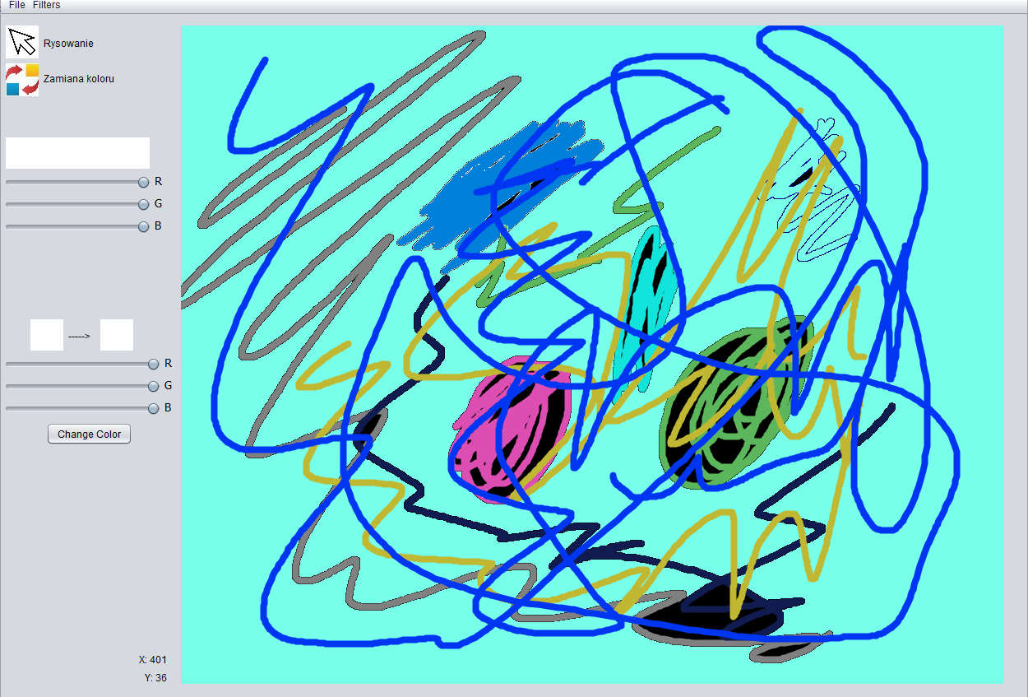

Sepia:

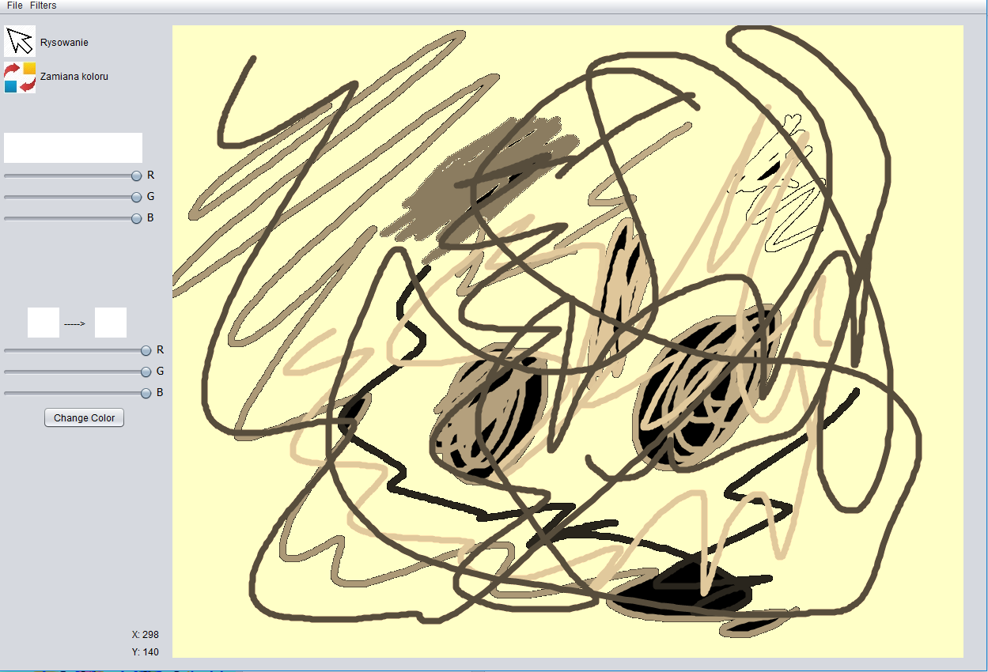

Gray:

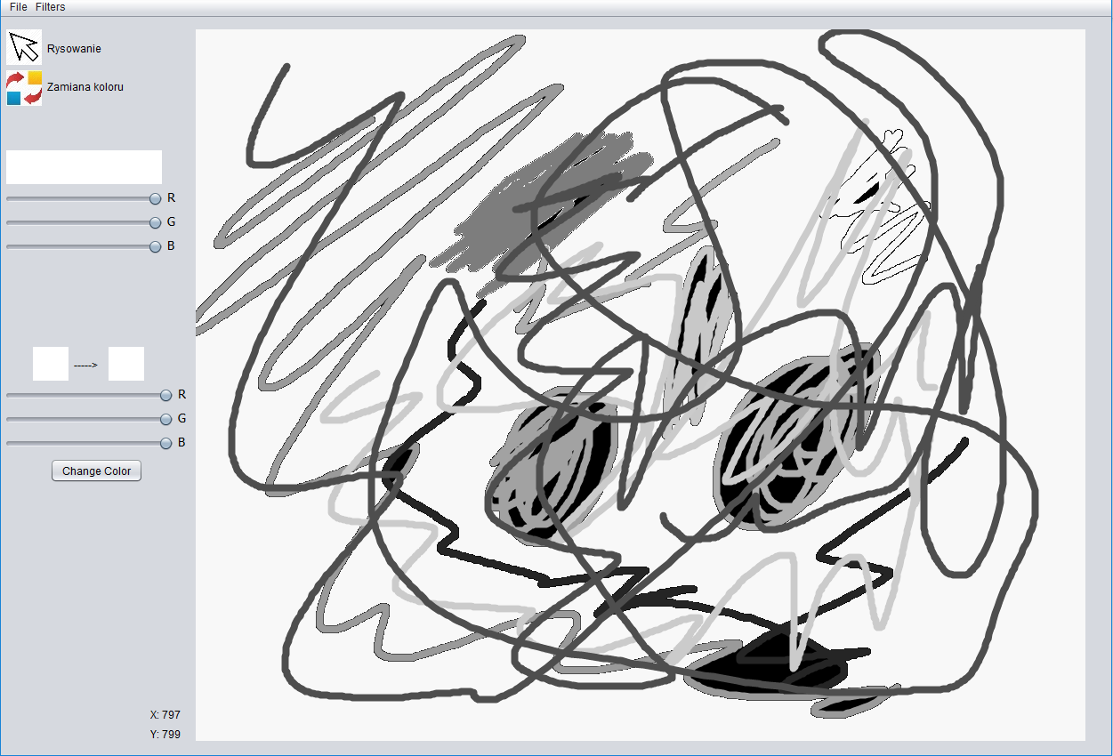

**Rysowanie:**

Przycisk po lewej stronie od napisu “Rysowanie” (jest włączony od startu programu)

Najpierw za pomocą trzech pierwszych od gory sliderów wybieramy kolor do rysowania

Naciskamy na obrazku I ruchamy muszą dla rysowania z zadanym kolorem

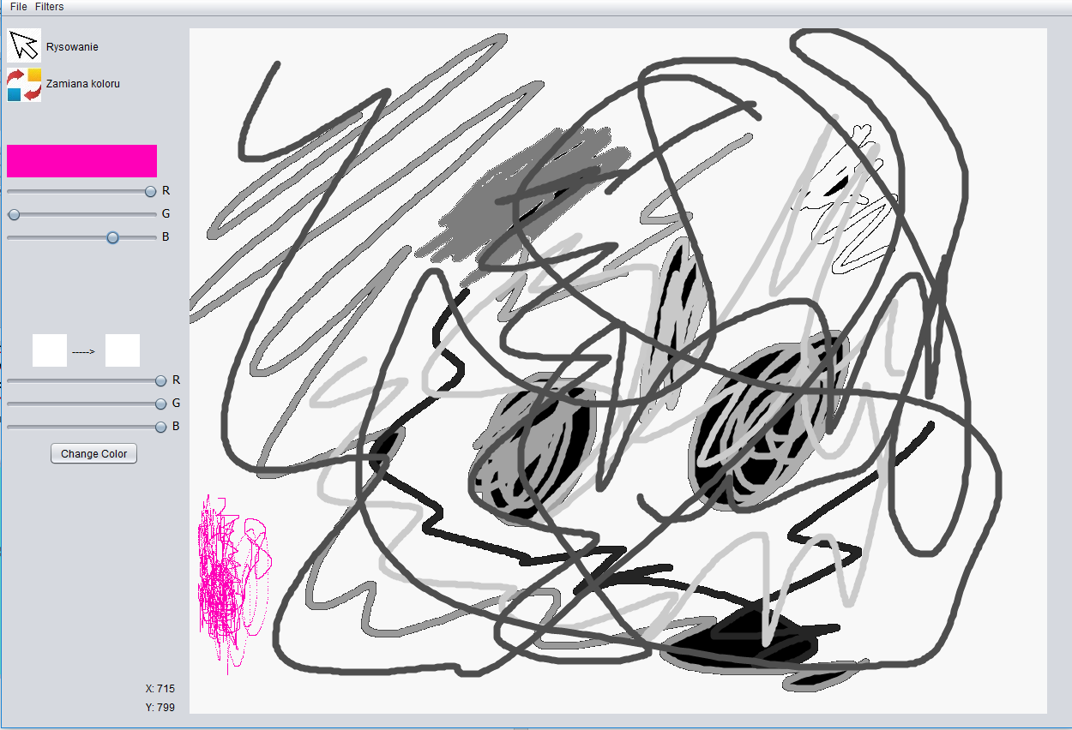

**Zamiana koloru:**

Naciskamy na przycisk po lewej stronie od napisu “Zamiana koloru”

Wybieramy kolor z OBRAZKU za pomocą kliknięcia na dowolny piksel obrazku I za pomocą sliderów z dołu wybieramy kolor na który chcemy zamienic wszystkie pikseli o kolorze wybranym na kolor ustawiony przez użytkownika sliderami. Naciskamy pszycisk “Change Color”

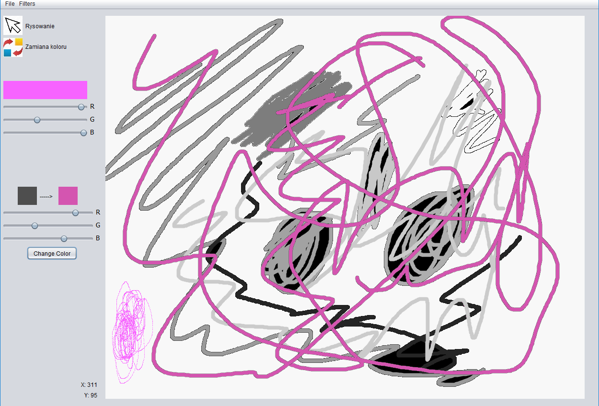

**Zapis obrazku:**

File->Save

Otwiera się dialogowe okno dla zapisywania pliku

W polu “File name” zapisujemy nazwę pliku oraz rozszerzenie np. “Obraz.png” I naciskamy “Save”

